附件1
杭州市城市河道相关泵站及配套闸门基本情况表（样稿）
船闸/水闸名称：胜利河船闸 |  |  |  |  | 登记时间：2016年
工程地点 | 上塘河胜利河交汇处 |  |  |  | 地理坐标 |  |  | 东经：
所在河流 | 胜利河 |  |  |  |  |  |  | 北纬 ：
工程等别 |  |  |  |  | 是否闸站工程 |  |  | 是 □ ：装机 kw；流量 m³/s
主要建筑物级别 |  |  |  |  |  |  |  | 否
水闸类型 | 人字闸 |  |  |  | 是否套闸工程 |  |  | 是 □ 否
建设单位 |  |  |  |  | 效益 |  | 灌溉 | 万亩
设计单位 |  |  |  |  |  |  | 排涝 | 万亩
施工单位 |  |  |  |  |  |  | 其他
监理单位 |  |  |  |  | 施工地质条件及处理方法
质监单位
开工日期
竣工日期 |  |  |  |  | 控制运用原则
工程总投资 | 万元
高程基准面
配套工程 |  |  |  |  | 观测设备及观测情况
闸门设计主要参数1（同站存在多个闸门的增表插入）
闸门名称 | 人字门 |  |  |  | 主要功能 |  |  | 通航及上塘河水位、泄洪控制
设计洪水标准 | 20年 |  |  |  | 设计水位 |  |  | 上游3.5米/下游1.2米
设计过闸流量 | 4立方米/秒 |  |  |  | 校核洪水标准 |  |  | 50年
内河正常水位 | 3.5米 |  |  |  | 结构型式
内河控制水位 | 3.5米 |  |  |  | 闸门材质（钢板/砼） |  |  | 钢板
警戒水位 | 3.6米 |  |  |  | 闸室长度 |  |  | 45米
闸孔总净宽 | 12米 |  |  |  | 闸孔数量 |  |  | 2
闸门型式（插板闸/翻板闸/人字闸） | 人字闸 |  |  |  | 闸孔尺寸（孔数×孔宽×孔高）（仅限插板闸） |  |  | 米
闸底板高程 | 米 |  |  |  | 闸门尺寸（闸数×门宽×门高） |  |  | 4X6.5X4.8米
桥面高程 | 米 |  |  |  | 胸墙底高程 |  |  | 米
开启方式（手动/电动/手电两用） | 电动 |  |  |  | 启闭型式（螺杆/卷扬/液压） |  |  | 液压
启闭机型号 | QRWY-2x400-2x160-2-SLHYG-01 |  |  |  | 制造厂商 |  |  | 江都市永坚有限公司
闸门机电辅助设备1（同站存在多种设备的增表插入）
设备名称 | 大关南苑变电站 |  |  | 主要功能 |  |  |  |  | 供船闸设备运行
主变压器型号 |  |  |  | 主变制造厂商
主变压器台数 | 2座 |  |  | 主变总容量 |  |  |  |  | 160KVA
站用变压器型号 |  |  |  | 制造厂商
站用变压器台数 | 2台 |  |  | 站用变总容量 |  |  |  |  | 125KVA
电动机型号 | Y2-160L-4 |  |  | 制造厂商
电压等级 |  |  |  | 供电情况（单路/双路） |  |  |  |  | 双路
开关柜型号 | XL-21 |  |  | 制造厂商
中控系统 | 华晨自动化控制系统 |  |  | 制造厂商 |  |  |  |  | 杭州华辰电力控制工程有限公司
防雷等级 | 二类 |  |  | 防雷设备型号
防雷设备数量 |  |  |  | 制造厂商 |  |  |  |  | 丽水市天安防雷公司
闸门其他设施设备
闸门管养占地总面积 | 房411.73㎡ |  | 围墙（有/否）+（长度） |  |  |  |  |  | 否
站区绿化面积 | 4313㎡ |  | 站区慢行面积（含桥梁） |  |  |  |  |  | 592㎡
桥梁型式 | 平面 |  | 桥梁跨径 |  |  |  |  |  | 35
在线监测视频型号 |  |  | 数量 |  |  |  |  |  | 18
在线监测水位型号 |  |  | 数量 |  |  |  |  |  | 4
闸站监控系统型号 | HIK/DS-8832HE-Ｅ８／－ＡＦ－ＤＶＲ－ＩＩ－Ｂ／３２－１６ |  | 网络通讯兆数 |  |  |  |  |  | 10M
水上交通信号灯型号 |  |  | 水上交通信号灯数量 |  |  |  |  |  | 4
泵站管养情况
主管部门 | 杭州市城市水设施和河道保护管理中心 | 照片 |  |  |  | 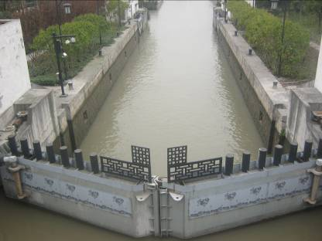
管养单位
班组负责人
运行班次
每班人数
管养人员总数
联系电话
管养用房总建筑面积
备注
闸门安全鉴定时间及主要结论
在2014年8年胜利河船闸进行了安全鉴定。
闸门运行存在的主要问题及大中修、改造情况（包括时间）
1、2014年4月对胜利河船闸监控设备，水位仪，部分控制设备进行了维修改造，并增设视频监控点一处，及进闸区游步道道闸一处。
2、2015年1月对胜利河船闸管理房进行装修，里外墙面进行粉刷。
3、2016年2月胜利河船闸大修，四座机房外墙脱落，有漏雨现象，四座输水廊道有不同程度的漏水进行更换维修，闸门止水带有漏水进行更换维修。闸门除锈，液压设备检修等，正在施工过程中。

杭州市城市河道相关船闸/水闸基本情况表（样稿）
船闸/水闸名称：电厂热水河船闸 |  |  |  |  | 登记时间：2016年
工程地点 | 上塘河电厂热水河交汇处 |  |  |  | 地理坐标 |  |  | 东经：
所在河流 | 电厂热水河 |  |  |  |  |  |  | 北纬 ：
工程等别 |  |  |  |  | 是否闸站工程 |  |  | 是 □ ：装机 kw；流量 m³/s
主要建筑物级别 |  |  |  |  |  |  |  | 否
水闸类型 | 翻板闸  ★ |  |  |  | 是否套闸工程 |  |  | 是 □ 否
建设单位 |  |  |  |  | 效益 |  | 灌溉 | 万亩
设计单位 |  |  |  |  |  |  | 排涝 | 万亩
施工单位 |  |  |  |  |  |  | 其他
监理单位 |  |  |  |  | 施工地质条件及处理方法
质监单位
开工日期
竣工日期 | 2009年9月 |  |  |  | 控制运用原则
工程总投资 | 705.7万元
高程基准面
配套工程 |  |  |  |  | 观测设备及观测情况
闸门设计主要参数1（同站存在多个闸门的增表插入）
闸门名称 | 电厂热水河船闸 |  |  |  | 主要功能 |  |  | 通航及上塘河水位、泄洪控制
设计洪水标准 | 20年 |  |  |  | 设计水位 |  |  | 上游3.5米/下游1.2米
设计过闸流量 | 2立方米/秒 |  |  |  | 校核洪水标准 |  |  | 50年
内河正常水位 | 3.5米 |  |  |  | 结构型式
内河控制水位 | 3.4米 |  |  |  | 闸门材质（钢板/砼） |  |  | 钢板
警戒水位 | 3.5米 |  |  |  | 闸室长度 |  |  | 45米
闸孔总净宽 | 12米 |  |  |  | 闸孔数量 |  |  | 2
闸门型式（插板闸/翻板闸/人字闸） | 翻板闸 |  |  |  | 闸孔尺寸（孔数×孔宽×孔高）（仅限插板闸） |  |  | /
闸底板高程 | /米 |  |  |  | 闸门尺寸（闸数×门宽×门高） |  |  | 2X13.2X4.5米
桥面高程 | /米 |  |  |  | 胸墙底高程 |  |  | /米
开启方式（手动/电动/手电两用） | 电动 |  |  |  | 启闭型式（螺杆/卷扬/液压） |  |  | 液压
启闭机型号 | QRWY-1000KN/100KN-6.4M |  |  |  | 制造厂商 |  |  | 常州液压
闸门机电辅助设备1（同站存在多种设备的增表插入）
设备名称 | 善贤社区变电站 |  |  | 主要功能 |  |  |  |  | 供船闸设备运行
主变压器型号 | ZBFIS-160/KVA |  |  | 主变制造厂商
主变压器台数 | 2座 |  |  | 主变总容量 |  |  |  |  | 160KVA
站用变压器型号 |  |  |  | 制造厂商
站用变压器台数 | 2台 |  |  | 站用变总容量 |  |  |  |  | 160KVA
电动机型号 | Y180L-4 |  |  | 制造厂商
电压等级 |  |  |  | 供电情况（单路/双路） |  |  |  |  | 双路
开关柜型号 | XL-21 |  |  | 制造厂商
中控系统 | 杭州塞博自动化控制系统 |  |  | 制造厂商
防雷等级 | 三类 |  |  | 防雷设备型号
防雷设备数量 |  |  |  | 制造厂商 |  |  |  |  | 丽水市天安防雷有限公司
闸门其他设施设备
闸门管养占地总面积 | 451.36㎡ |  | 围墙（有/否）+（长度） |  |  |  |  |  | 否
站区绿化面积 | 2773㎡ |  | 站区慢行面积（含桥梁） |  |  |  |  |  | 1750.65㎡
桥梁型式 | 拱桥 |  | 桥梁跨径 |  |  |  |  |  | 35.6米
在线监测视频型号 | AB188-MS18N-BX |  | 数量 |  |  |  |  |  | 8
在线监测水位型号 | PDB/X1080124 |  | 数量 |  |  |  |  |  | 3
闸站监控系统型号 | HIK/DS-8008HS-S/-AF-DVR-I-B/8-0 |  | 网络通讯兆数 |  |  |  |  |  | 10M
水上交通信号灯型号 |  |  | 水上交通信号灯数量 |  |  |  |  |  | 8
泵站管养情况
主管部门 | 杭州市城市水设施和河道保护管理中心 | 照片 |  |  |  | 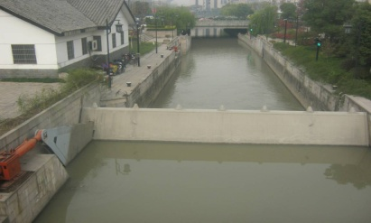
管养单位
班组负责人
运行班次
每班人数
管养人员总数
联系电话
管养用房总建筑面积 | 137.53㎡
备注
闸门安全鉴定时间及主要结论
在2014年底至2015年初对电厂热水河船闸进行了安全鉴定。
闸门运行存在的主要问题及大中修、改造情况（包括时间）
1、从电厂热水河船闸自2009年组建以来至今，已运营使用将近6年。上下闸门止水带破损，闸门现在有漏水现象。
2、2014年5月对电厂热水河船闸进行了监控设备，廊道电机，进行了维修改造。
3、2014年9月对启闭设备内部编码器及钢带进行更换维修。
4、2016年12月12日对船闸管理用房墙面进行粉刷，屋檐装饰木板进行更换加固刷漆，木质门框加固，上、下闸首启闭机外部除锈，刷漆。

杭州市城市河道相关泵站及配套闸门基本情况表（样稿）
泵站名称：姚家坝泵站 |  | 登记时间：2016年
泵站基本情况
总装机容量 | 330千瓦 | 总设计流量 | 5.1立方米/秒
泵站地点 |  | 上塘河姚家坝河交汇处★
工程地理坐标 | 东经： | 所在河流 | 姚家坝河
 | 北纬： | 主要功能（排涝/配水/排涝、配水） | 配水
开工日期 |  | 竣工日期（改造日期） | 2012年5月31日
建设单位 |  | 设计单位
施工单位 |  | 监理单位
质监单位 |  | 工程投资 | 749.6万元
泵站主要设计参数
防洪标准 | 20年 | 主要建筑物级别 | 级
工程等别 |  | 是否（配套河道节制闸、挡潮闸）为闸站工程 | 河道节制闸
泵站类型 |  | 设计扬程 | 米
（设计/实际）运行起排水位 | 1.35米 | 最高扬程 | 米
（设计/实际）运行停止水位 | 3.5米 | 最低扬程 | 米
配套河道节制闸、挡潮闸1（同站存在多个闸门的增表插入）
闸门名称 | 姚家坝水闸 | 主要功能 | 截止上塘河河水及排涝
设计过闸流量 | 立方米/秒 | 设计水位 | 上游1.35米/  下游3.5米
上游正常水位 | 1.35米 | 下游正常水位 | 3.5米
上游控制水位 | 米 | 下游控制水位 | 3.5米
上游警戒水位 | 2.7米 | 下游警戒水位 | 米
闸门材质（钢板/砼） | 钢板 | 结构型式 | 混凝土
闸孔总净宽 | 12米 | 闸孔数量 | 1
闸门型式（插板闸/翻板闸/人字闸） | 翻板闸 | 闸孔尺寸（孔数×孔宽×孔高）（仅限插板闸） | 米
闸底板高程 | -1.62米（黄海标高） | 闸门尺寸（孔数×门宽×门高） | 1X12X4.5米
桥面高程 | 6.5米 | 胸墙底高程 | 米
开启方式（手动/电动/手电两用） |  | 启闭型式（螺杆/卷扬/液压） | 卷扬
启闭机型号 | BWEP4527-289-11KM-6P | 制造厂商 | 余姚耀兴有限公司
泵站水工建筑物及配套设施1（同站存在多个泵房的增表插入）
建筑名称 | 泵池 | 主要功能 | 引配水
泵站机房尺寸（长×宽×高） | 4.75X17.65米 | 泵室（池）底板高程 | 米
泵室（池）尺寸（孔数×净宽） | 米 | 泵室（池）顶高程 | 6.1米
进出水池闸门材质 | 钢板 | 过闸流量 | 立方米/秒
出水池底板高程 | -1.62米（黄海标高） | 出水池顶高程 | 6.1米
进水池底板高程 | -2.82米 | 进出水池配套闸门数量 | 进水3座/  出水1座
进出水池配套启闭机型号 | QS-2X5 | 进出水池闸门尺寸  （孔数×门宽×门高） | 进水3X2X2.3米  出水1*2.2*2.2米  1*2.7*0.9,1*3*4
制造厂商 |  | 备用电源
泵站机电设备及辅助设备1（同站存在多种设备的增表插入）
设备名称 | 潜水轴流泵 | 主要功能 | 配水排涝，保障上塘河水位
水泵型式（型号）+（干式/潜水）+（混泫泵轴流泵/离心泵） | 700QZB-125+潜水+轴流泵 | 制造厂商 | 宁波巨神泵业有限公司
水泵安装高程 | 米 | 配套拍门型式
水泵台数 | 3 | 单泵流量 | 1.7立方米/秒
运行模式（X台X小时） | 1台24小时 | 供电情况（单路/双路） | 双路
主变压器型号 |  | 主变制造厂商
主变压器台数 | 2座 | 主变总容量 | 500KVA
站用变压器型号 |  | 制造厂商
站用变压器台数 | 2台 | 站用变总容量 | 185KVA
电动机型号 | YLQ520-8 | 制造厂商 | 宁波巨神泵业有限公司
电压等级 |  | 机组启动方式
开关柜型号 | XL-21 | 制造厂商
中控系统 | 杭州塞博自动化控制（远程） | 制造厂商 | 杭州塞博自动化控制有限公司
防雷等级 | 三类 | 防雷设备型号
防雷设备数量 |  | 制造厂商 | 丽水市天安防雷公司
泵站其他设施设备
泵站管养占地总面积 | 268.4㎡ | 围墙（有/否）+（长度） | 有
站区绿化面积 |  | 站区慢行面积（含桥梁）
桥梁型式 | 平面 | 桥梁跨径 | 12.3
在线监测视频型号 |  | 数量 | 3
在线监测水位型号 | TD2000 | 数量 | 5
闸站监控系统型号 | HIK/8832HE-E8/-AF-DVR-II-B/16-8 | 网络通讯兆数 | 10M
沉砂池尺寸（长×宽） | 米 | 沉砂池通道数量
航标灯型号 |  | 航标灯数量
泵站管养情况
主管部门 | 杭州市城市水设施和河道保护管理中心 | 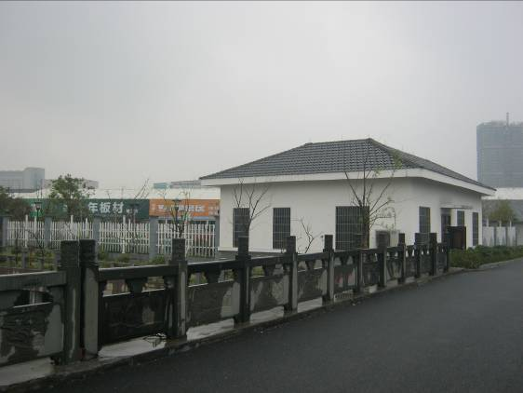
管养单位
班组负责人
运行班次
每班人数
管养人员总数
联系电话
管养用房总建筑面积 | 83.8㎡
备注
泵站运行存在的主要问题及大中修、改造情况（包括时间）
- 泵站配套截止闸在2014年4月进行了大的维修改造，并更换闸门、启闭设备及钢丝绳。
- 泵站在2015年12月对室外启闭设备进行除锈，刷漆。管理房里外墙面粉刷。
- 2016年2月对1#潜水泵进行起吊拆解，维护保养并增设两套软启动设备

杭州市城市河道相关泵站及配套闸门基本情况表（样稿）
泵站名称：施家桥闸站 |  | 登记时间：2016年
泵站基本情况
总装机容量 | 370千瓦 | 总设计流量 | 5立方米/秒
泵站地点 |  | 上塘河姚家坝河交汇处
工程地理坐标 | 东经： | 所在河流 | 上塘河
 | 北纬： | 主要功能（排涝/配水/排涝、配水） | 配水、排涝
开工日期 |  | 竣工日期（改造日期）
建设单位 | 杭州市市区河道整治建设中心 | 设计单位 | 杭州市市政工程集团有限公司
施工单位 |  | 监理单位
质监单位 |  | 工程投资 | 1343万元
泵站主要设计参数
防洪标准 | 20年 | 主要建筑物级别 | 级
工程等别 |  | 是否（配套河道节制闸、挡潮闸）为闸站工程 | 河道节制闸
泵站类型 | 潜水轴流泵 | 设计扬程 | 4米
（设计/实际）运行起排水位 | 1.35米 | 最高扬程 | 米
（设计/实际）运行停止水位 | 3.5米 | 最低扬程 | 米
配套河道节制闸、挡潮闸1（同站存在多个闸门的增表插入）
闸门名称 | 施家桥水闸 | 主要功能 | 截止上塘河河水及排涝
设计过闸流量 | 立方米/秒 | 设计水位 | 上游1.35米/  下游3.64米
上游正常水位 | 1.3米 | 下游正常水位 | 1.35米
上游控制水位 | 米 | 下游控制水位 | 米
上游警戒水位 | 2.7米 | 下游警戒水位 | 3.6米
闸门材质（钢板/砼） | 钢板 | 结构型式 | 混凝土
闸孔总净宽 | 6米 | 闸孔数量 | 1
闸门型式（插板闸/翻板闸/人字闸） | 翻板闸 | 闸孔尺寸（孔数×孔宽×孔高）（仅限插板闸） | 米
闸底板高程 | 0米（黄海标高） | 闸门尺寸（孔数×门宽×门高） | 1X6X4.7米
桥面高程 | 5.6米 | 胸墙底高程 | 0米
开启方式（手动/电动/手电两用） | 电动 | 启闭型式（螺杆/卷扬/液压） | 卷扬
启闭机型号 |  | 制造厂商
泵站水工建筑物及配套设施1（同站存在多个泵房的增表插入）
建筑名称 | 泵池 | 主要功能 | 配水、排涝
泵站机房尺寸（长×宽×高） | 16.2X7.8米 | 泵室（池）底板高程 | -1.89米
泵室（池）尺寸（孔数×净宽） | 2X3.9米 | 泵室（池）顶高程 | 5.6米
进出水池闸门材质 | 钢板/蝶阀 | 过闸流量 | 2.5立方米/秒
出水池底板高程 | 米（黄海标高） | 出水池顶高程 | 米
进水池底板高程 | 0米 | 进出水池配套闸门数量 | 进水1座/  出水2座
进出水池配套启闭机型号 |  | 进出水池闸门尺寸  （孔数×门宽×门高） | 进水1*3.9*4  出水（蝶阀）2*D1100米
制造厂商 |  | 备用电源
泵站机电设备及辅助设备1（同站存在多种设备的增表插入）
设备名称 | 潜水轴流泵 | 主要功能 | 配水排涝，保障上塘河水位
水泵型式（型号）+（干式/潜水）+（混泫泵轴流泵/离心泵） | 900QZB-100D+潜水+轴流泵 | 制造厂商
水泵安装高程 | 米 | 配套拍门型式 | 浮箱拍门
水泵台数 | 2 | 单泵流量 | 2.5立方米/秒
运行模式（X台X小时） | 1台24小时 | 供电情况（单路/双路） | 双路
主变压器型号 |  | 主变制造厂商
主变压器台数 | 座 | 主变总容量 | KVA
站用变压器型号 |  | 制造厂商
站用变压器台数 | 台 | 站用变总容量 | KVA
电动机型号 |  | 制造厂商
电压等级 |  | 机组启动方式
开关柜型号 |  | 制造厂商
中控系统 |  | 制造厂商
防雷等级 |  | 防雷设备型号
防雷设备数量 |  | 制造厂商
泵站其他设施设备
泵站管养占地总面积 | 约1000㎡ | 围墙（有/否）+（长度） | 无
站区绿化面积 | 0㎡ | 站区慢行面积（含桥梁） | 105㎡
桥梁型式 | 平面 | 桥梁跨径 | 7.8米+6米
在线监测视频型号 |  | 数量 | 2
在线监测水位型号 |  | 数量 | 4
闸站监控系统型号 |  | 网络通讯兆数 | M
沉砂池尺寸（长×宽） | 米 | 沉砂池通道数量
航标灯型号 |  | 航标灯数量
泵站管养情况
主管部门 | 杭州市城市水设施和河道保护管理中心
管养单位
班组负责人
运行班次
每班人数
管养人员总数
联系电话
管养用房总建筑面积 | 30㎡
备注
泵站运行存在的主要问题及大中修、改造情况（包括时间）

杭州市城市河道相关船闸/水闸基本情况表（样稿）
船闸/水闸名称：九沙橡胶坝 ★ |  |  |  |  | 登记时间：2020年
工程地点 | 九沙河与彭埠备塘河交叉口 |  |  |  | 地理坐标 |  |  | 东经：
所在河流 | 九沙河 |  |  |  |  |  |  | 北纬 ：
工程等别 |  |  |  |  | 是否闸站工程 |  |  | 是 □ ：装机 kw；流量 m³/s
主要建筑物级别 |  |  |  |  |  |  |  | 否
水闸类型 | / |  |  |  | 是否套闸工程 |  |  | 是 □ 否
建设单位 | 杭州市市区河道整治建设中心 |  |  |  | 效益 |  | 灌溉 | 万亩
设计单位 | 华东勘测设计研究院 |  |  |  |  |  | 排涝 | 万亩
施工单位 |  |  |  |  |  |  | 其他
监理单位 |  |  |  |  | 施工地质条件及处理方法
质监单位
开工日期
竣工日期 |  |  |  |  | 控制运用原则 |  |  | 节流/泄洪
工程总投资 | 286.98万元
高程基准面
配套工程 |  |  |  |  | 观测设备及观测情况
闸门设计主要参数1（同站存在多个闸门的增表插入）
闸门名称 | 九沙橡胶坝 |  |  |  | 主要功能 |  |  | 配水、泄洪控制
设计洪水标准 | 20年 |  |  |  | 设计水位 |  |  | 上游4.4米/下游3.8米
设计过闸流量 | 立方米/秒 |  |  |  | 校核洪水标准
内河正常水位 | 3.8米 |  |  |  | 结构型式
内河控制水位 | 3.8米 |  |  |  | 闸门材质（钢板/砼） |  |  | 橡胶
警戒水位 | 米 |  |  |  | 闸室长度 |  |  | 米
闸孔总净宽 | 25米 |  |  |  | 闸孔数量 |  |  | 1
闸门型式（插板闸/翻板闸/人字闸） | 橡胶坝 |  |  |  | 闸孔尺寸（孔数×孔宽×孔高）（仅限插板闸） |  |  | 米
闸底板高程 | 1 米 |  |  |  | 闸门尺寸（闸数×门宽×门高） |  |  | 1*25*3.4米
桥面高程 | 米 |  |  |  | 胸墙底高程 |  |  | 米
开启方式（手动/电动/手电两用） | 电动 |  |  |  | 启闭型式（螺杆/卷扬/液压） |  |  | /
启闭机型号 |  |  |  |  | 制造厂商
闸门机电辅助设备1（同站存在多种设备的增表插入）
设备名称 | 离心泵 |  |  | 主要功能 |  |  |  |  | 供坝闸设备运行
主变压器型号 |  |  |  | 主变制造厂商
主变压器台数 | 1 |  |  | 主变总容量 |  |  |  |  | 80KVA
站用变压器型号 | S11-m-80KVA |  |  | 制造厂商
站用变压器台数 | 1 |  |  | 站用变总容量 |  |  |  |  | 64KVA
电动机型号 |  |  |  | 制造厂商
电压等级 |  |  |  | 供电情况（单路/双路） |  |  |  |  | 单路
开关柜型号 |  |  |  | 制造厂商
中控系统 |  |  |  | 制造厂商
防雷等级 |  |  |  | 防雷设备型号
防雷设备数量 |  |  |  | 制造厂商
闸门其他设施设备
闸门管养占地总面积 | 85 ㎡ |  | 围墙（有/否）+（长度） |  |  |  |  |  | 否
站区绿化面积 | 720㎡ |  | 站区慢行面积（含桥梁） |  |  |  |  |  | 112.5㎡
桥梁型式 |  |  | 桥梁跨径
在线监测视频型号 |  |  | 数量
在线监测水位型号 |  |  | 数量
闸站监控系统型号 |  |  | 网络通讯兆数 |  |  |  |  |  | M
水上交通信号灯型号 |  |  | 水上交通信号灯数量
泵站管养情况
主管部门 | 杭州市市区河道监管中心 | 照片 |  |  |  | 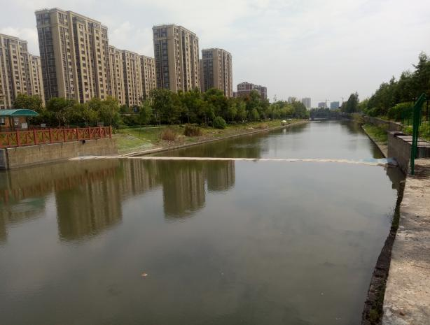
管养单位 | 杭州市路桥集团有限公司河道养护项目部★
班组负责人 | 钱峰★
运行班次 | 三班二运转
每班人数 | 1★
管养人员总数 | 3★
联系电话 | 15990138557★
管养用房总建筑面积 | 27㎡
备注

杭州市城市河道相关船闸/水闸基本情况表

船闸/水闸名称：九沙和睦闸 ★ |  |  |  |  | 登记时间：2020年
工程地点 | 九沙河和睦港口 |  |  |  | 地理坐标 |  |  | 东经：
所在河流 | 九沙河 |  |  |  |  |  |  | 北纬 ：
工程等别 |  |  |  |  | 是否闸站工程 |  |  | 是 □ ：装机 kw；流量 m³/s
主要建筑物级别 |  |  |  |  |  |  |  | 否
水闸类型 | 翻板闸 |  |  |  | 是否套闸工程 |  |  | 是 □ 否
建设单位 | 杭州市市区河道整治建设中心 |  |  |  | 效益 |  | 灌溉 | 万亩
设计单位 | 华东院 |  |  |  |  |  | 排涝 | 万亩
施工单位 |  |  |  |  |  |  | 其他
监理单位 |  |  |  |  | 施工地质条件及处理方法
质监单位
开工日期
竣工日期 |  |  |  |  | 控制运用原则
工程总投资
高程基准面
配套工程 |  |  |  |  | 观测设备及观测情况
闸门设计主要参数1（同站存在多个闸门的增表插入）
闸门名称 | 九沙和睦闸 |  |  |  | 主要功能 |  |  | 配水、排涝
设计洪水标准 |  |  |  |  | 设计水位 |  |  | 米
设计过闸流量 |  |  |  |  | 校核洪水标准
内河正常水位 | 3.4-3.8米 |  |  |  | 结构型式
内河控制水位 | 3.4-3.8米 |  |  |  | 闸门材质（钢板/砼） |  |  | 钢
警戒水位 |  |  |  |  | 闸室长度
闸孔总净宽 | 16 |  |  |  | 闸孔数量 |  |  | 1
闸门型式（插板闸/翻板闸/人字闸） | 翻板闸 |  |  |  | 闸孔尺寸（孔数×孔宽×孔高）（仅限插板闸）
闸底板高程 | 1.0 |  |  |  | 闸门尺寸（闸数×门宽×门高） |  |  | 1*16*3.5米
桥面高程 |  |  |  |  | 胸墙底高程
开启方式（手动/电动/手电两用） | 电动 |  |  |  | 启闭型式（螺杆/卷扬/液压） |  |  | 卷扬
启闭机型号 |  |  |  |  | 制造厂商
闸门机电辅助设备1（同站存在多种设备的增表插入）
设备名称 | 卷扬机 |  |  | 主要功能 |  |  |  |  | 闸门启闭
主变压器型号 | YJV22-1KV |  |  | 主变制造厂商
主变压器台数 | 2台 |  |  | 主变总容量 |  |  |  |  | 100KVA
站用变压器型号 |  |  |  | 制造厂商
站用变压器台数 | 2台 |  |  | 站用变总容量 |  |  |  |  | 80KVA
电动机型号 |  |  |  | 制造厂商
电压等级 |  |  |  | 供电情况（单路/双路） |  |  |  |  | 双路
开关柜型号 | 无 |  |  | 制造厂商
中控系统 | 无 |  |  | 制造厂商
防雷等级 |  |  |  | 防雷设备型号
防雷设备数量 |  |  |  | 制造厂商
闸门其他设施设备
闸门管养占地总面积 | 56m² |  | 围墙（有/否）+（长度） |  |  |  |  |  | 否
站区绿化面积 | 无 |  | 站区慢行面积（含桥梁） |  |  |  |  |  | 无
桥梁型式 |  |  | 桥梁跨径
在线监测视频型号 |  |  | 数量 |  |  |  |  |  | 1
在线监测水位型号 |  |  | 数量 |  |  |  |  |  | 0
闸站监控系统型号 |  |  | 网络通讯兆数
水上交通信号灯型号 |  |  | 水上交通信号灯数量
泵站管养情况
主管部门 | 杭州市市区河道监管中心 | 照片 |  |  |  | 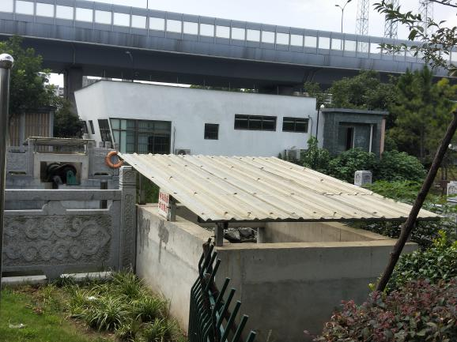
管养单位 | 杭州市路桥集团有限公司河道养护项目部★
班组负责人 | 钱峰★
运行班次 | 三班二运转
每班人数 | 1★
管养人员总数 | 3★
联系电话 | 15990138557★
管养用房总建筑面积 | 97 m²
备注

杭州市城市河道相关船闸/水闸基本情况表

船闸/水闸名称：九沙东湖闸★ |  |  |  |  | 登记时间：2020年
工程地点 | 九沙河东湖路口 |  |  |  | 地理坐标 |  |  | 东经：
所在河流 | 九沙河 |  |  |  |  |  |  | 北纬 ：
工程等别 |  |  |  |  | 是否闸站工程 |  |  | 是 □ ：装机 kw；流量 m³/s
主要建筑物级别 |  |  |  |  |  |  |  | 否
水闸类型 | 翻板闸 |  |  |  | 是否套闸工程 |  |  | 是 □ 否
建设单位 | 杭州市市区河道整治建设中心 |  |  |  | 效益 |  | 灌溉 | 万亩
设计单位 | 华东院 |  |  |  |  |  | 排涝 | 万亩
施工单位 |  |  |  |  |  |  | 其他
监理单位 |  |  |  |  | 施工地质条件及处理方法
质监单位
开工日期
竣工日期 | 2017年7月30日 |  |  |  | 控制运用原则
工程总投资
高程基准面
配套工程 |  |  |  |  | 观测设备及观测情况
闸门设计主要参数1（同站存在多个闸门的增表插入）
闸门名称 | 九沙东湖闸 |  |  |  | 主要功能 |  |  | 配水
设计洪水标准 |  |  |  |  | 设计水位
设计过闸流量 |  |  |  |  | 校核洪水标准
内河正常水位 | 3.4-3.6米 |  |  |  | 结构型式
内河控制水位 | 3.4-3.6米 |  |  |  | 闸门材质（钢板/砼） |  |  | 钢
警戒水位 | / |  |  |  | 闸室长度 |  |  | /
闸孔总净宽 |  |  |  |  | 闸孔数量 |  |  | 1
闸门型式（插板闸/翻板闸/人字闸） | 翻板闸 |  |  |  | 闸孔尺寸（孔数×孔宽×孔高）（仅限插板闸） |  |  | /
闸底板高程 | 1.0 |  |  |  | 闸门尺寸（闸数×门宽×门高） |  |  | 1*10*5.5米
桥面高程 |  |  |  |  | 胸墙底高程
开启方式（手动/电动/手电两用） | 电动 |  |  |  | 启闭型式（螺杆/卷扬/液压） |  |  | 卷扬
启闭机型号 |  |  |  |  | 制造厂商
闸门机电辅助设备1（同站存在多种设备的增表插入）
设备名称 | 卷扬机 |  |  | 主要功能 |  |  |  |  | 闸门启闭
主变压器型号 |  |  |  | 主变制造厂商
主变压器台数 |  |  |  | 主变总容量
站用变压器型号 |  |  |  | 制造厂商
站用变压器台数 | 2 |  |  | 站用变总容量 |  |  |  |  | 50KVA
电动机型号 |  |  |  | 制造厂商
电压等级 |  |  |  | 供电情况（单路/双路） |  |  |  |  | 双路
开关柜型号 | 无 |  |  | 制造厂商
中控系统 | 无 |  |  | 制造厂商
防雷等级 |  |  |  | 防雷设备型号
防雷设备数量 |  |  |  | 制造厂商
闸门其他设施设备
闸门管养占地总面积 | 49m² |  | 围墙（有/否）+（长度） |  |  |  |  |  | 否
站区绿化面积 | 无 |  | 站区慢行面积（含桥梁） |  |  |  |  |  | 无
桥梁型式 |  |  | 桥梁跨径
在线监测视频型号 |  |  | 数量 |  |  |  |  |  | 1
在线监测水位型号 |  |  | 数量 |  |  |  |  |  | 无
闸站监控系统型号 |  |  | 网络通讯兆数
水上交通信号灯型号 |  |  | 水上交通信号灯数量
泵站管养情况
主管部门 | 杭州市市区河道监管中心 | 照片 |  |  |  | 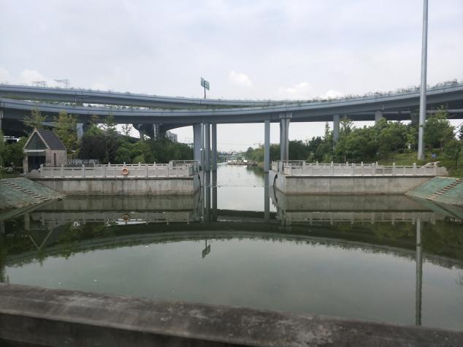
管养单位 | 杭州市路桥集团有限公司河道养护项目部
班组负责人 | 钱峰
运行班次 | 三班二运转
每班人数 | 1
管养人员总数 | 3
联系电话 | 15990138557
管养用房总建筑面积 | 13.44 m²
备注

